ELEMENTY PLANU BIOASEKURACJI
GOSPODARSTWA ………………………….

Miejscowość:……………………….……
Data:…………………………………………
Opracował/a:……………………………

Wyznaczenie stref czystej/brudnej –
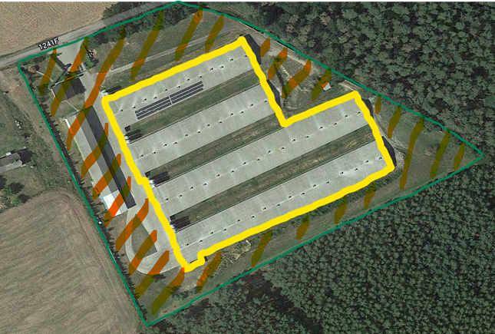
Przykład:

Strefa czysta
Stefa brudna
Strefa buforowa

Przykład:
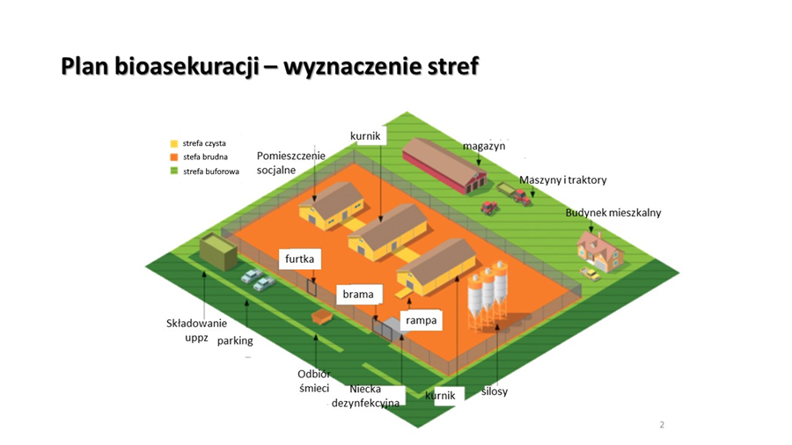
Opis wyznaczonych stref (co wchodzi do każdej strefy, gdzie biegną granice stref, gdzie są wyznaczone wejścia/wyjścia) -

Procedura wjazdu/wejścia na teren gospodarstwa -
Kto? Kiedy? W jakim celu? Dokumentacja

Załącznik 1: Rejestr wejść na teren gospodarstwa
Data | Imię i Nazwisko | Powiązanie | Telefon kontaktowy | Cel wejścia | Data ostatniego kontaktu z drobiem oraz miejsce*

Załącznik 2: Rejestr środków transportu wjeżdżających na teren gospodarstwa -
Data | Nr rejestracyjny samochodu | Firma | Imię i nazwisko kierowcy | Telefon kontaktowy | Cel wjazdu | Informacja o ostatnim miejscu pobytu pojazdu bezpośrednio przed przyjazdem do gospodarstwa | Czyszczenie i dezynfekcja | Podpis osoby dokonującej kontroli

DOKUMENTACJA ALTERNATYWNA
Załącznik 2: Rejestr środków transportu wjeżdżających na teren gospodarstwa
 | Data | Data | Data | Data
Nr rejestracyjny samochodu
Firma
Imię i nazwisko kierowcy
Telefon kontaktowy
Cel wjazdu
Użyty środek dezynfekcyjny (nazwa i ilość)
Informacja o ostatnim miejscu pobytu samochodu bezpośrednio przed przyjazdem do gospodarstwa
Podpis osoby dokonującej kontroli

Procedura czyszczenia i dezynfekcji -
- Pomieszczeń
- Środków transportu
- Wyposażenia i sprzętu
Kto? Kiedy? Czym? Jak? Sprawdzenie/dokumentacja

Załącznik 1: Rejestr zakupu i przyjęcia na stan środków odkażających -
Data | Ilość zakupionego środka | Nazwa środka i data jego ważności | Podpis osoby przyjmującej na stan

Załącznik 2: Rejestr zużycia środków odkażających -
Data | Użyty środek | Przedmiot dezynfekcji (miejsca/pomieszczenia, przedmioty, środki transportu) | Wykorzystano (ml, g) | Robocze stężenie użytego środka | Pozostało na stanie | Podpis osoby odpowiedzialnej za dezynfekcję

Załącznik 3: Rejestr mycia i dezynfekcji środków transportu -
Data | Nr rejestracyjny pojazdu /opis sprzętu | Użyty środek | Czas trwania dezynfekcji | Podpis pracownika wykonującego mycie i dezynfekcje

DOKUMENTACJA ALTERNATYWNA -

Rejestr dezynfekcji i zużycia środków dezynfekcyjnych
Uwagi do wypełniania:
- Kolumna 9,10 i 11 – ze względu na częste wykonywanie dezynfekcji narzędzi, sprzętu środków transportu oraz mat dezynfekcyjnych, dopuszcza się wpis o zużyciu środka dezynfekcyjnego za dany tydzień (w kolumnie 2 wpisać przykładowo 1-7.05.2022).
Lp. | Data i godzina wykonanej dezynfekcji | Nazwa, numer seryjny środka i pojemność opakowania (wypełniane przy rozpoczęciu nowego opakowania) | Ilość środka użyta do rozcieńczenia i jego stężenie robocze. | Imię i nazwisko osoby wykonującej zabieg | Podpis osoby wykonującej | Zdezynfekowano:
 |  |  |  |  |  | Pomieszczenia z urządzeniami wpisać np. kurnik K 1 | Inne pomieszczenia (np. paszarnia, magazyn pasz ) | Maty i niecki (wpisać tak jeśli wykonano) | Narzędzia, Sprzęt (wpisać tak jeśli wykonano) | Środki transportu (wpisać tak jeśli wykonano) | Inne (Wymienić jakie np. wybieg, plac, maszyny itp.) wpisać powierzchnię w m2
1 | 2 | 3 | 4 | 5 | 6 | 7 | 8 | 9 | 10 | 11 | 12

Zasady wejścia i poruszania się w strefie brudnej
Zasady higieny osób wykonujących czynności związane z utrzymywaniem drobiu -

Mycie rąk, ubranie robocze/jednorazowe/czyszczenie obuwia/prysznic/etc.

Załącznik 1: Instrukcja mycia rąk
Załącznik 2: Instrukcja mycia obuwia
Załącznik 3: Instrukcja użytkowania wielorazowej odzieży roboczej

Zasady i procedury deratyzacji -

Kto? Kiedy? Jak? Gdzie? Kontrola/dokumentacja/plan rozmieszczenia stacji deratyzacyjnych
Załącznik: Rejestr kontroli stacji deratyzacyjnych
Lp | Data | Nr stacji deratyzacyjnej (miejsce) | Stwierdzono obecność szkodników Stwierdzono obecność szkodników TAK/NIE | Nazwa użytego środka do deratyzacji | Uwagi  (podjęte działania) | Podpis osoby kontrolującej

Zasady i procedury dezynsekcji

Kto? Kiedy? Jak? Kontrola/dokumentacja
Załącznik: Rejestr wykonywania dezynsekcji
Lp | Data | Sposób przeprowadzenia dezynsekcji  (np. opryski/repelenty/środki fizyczne jak lampy, lepy) | Użyte środki | Uwagi | Podpis osoby kontrolującej

Procedura operowania ubocznymi produktami pochodzenia zwierzęcego -

Rodzaje uppz? Gdzie/Z czego powstają w gospodarstwie? Jak są gromadzone? Gdzie są składowane? Kto odbiera, gdzie i kiedy? Dokumentacja

Załącznik: Rejestr* uppz –
Lp. | Ilość | Rodzaj uppz | Data odbioru | Nazwa  i adres odbiorcy | Nr rej środka transportu | Uwagi

* w drodze odstępstwa właściwy organ może zezwolić na prowadzenie dokumentacji w formie kopii dokumentów handlowych, gromadzonych chronologicznie, wystawianych do każdej wysyłki

Procedury wprowadzania do gospodarstwa -

- drobiu
- pasz
- ściółki
- materiałów pomocniczych oraz sprzętu i urządzeń wykorzystywanych w chowie i hodowli zwierząt
Zasady kontroli zakupów/Od kogo? Co? Jak? Wykonanie? Dokumentacja

